

CADMATIC培训手册（V6.2系列）

Equipment Modelling

设备建库

文档编号：NC-SHA-TM201-00.00.00

目录

修订记录 2

修订记录

|  |  |  |  |  |  |
| --- | --- | --- | --- | --- | --- |
| 修订日期 | 修订版本号 | 修订内容 | 修订人 | 审核 | 审定 |
|  |  |  |  |  |  |
|  |  |  |  |  |  |
|  |  |  |  |  |  |
|  |  |  |  |  |  |
|  |  |  |  |  |  |
|  |  |  |  |  |  |
|  |  |  |  |  |  |

# 设备建库

## 概述

## 启动设备建库模块

### 直接从桌面启动Component Modeller

### 在标准库中启动Component Modeller

### 初始化Component Modeller

# 创建固定尺寸的设备模型

# 创建参数化的设备模型

# 设备基本实体

## 长方体（Piped）

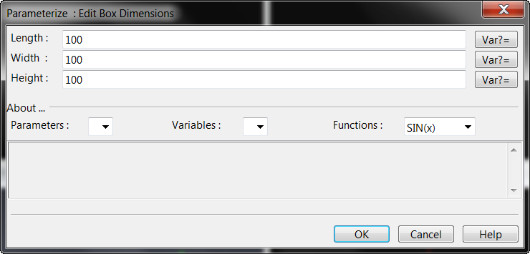

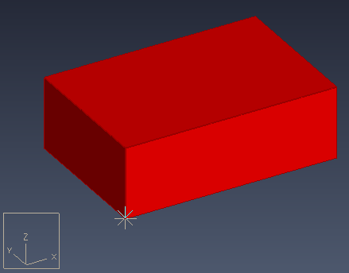

## 型材（Beam）

